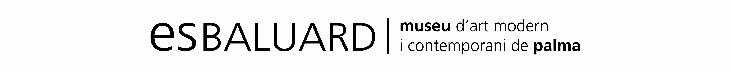
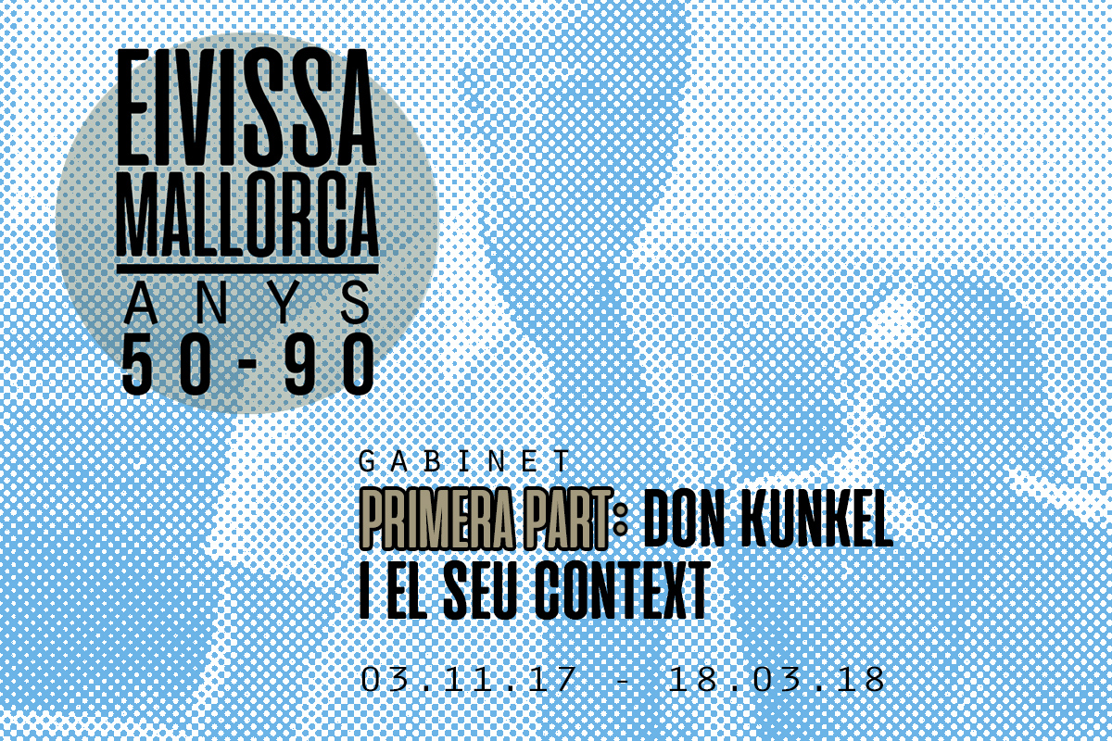

DOSSIER DE PREMSA

GABINET. EIVISSA-MALLORCA: ANYS 50-90. PRIMERA PART, DON KUNKEL I EL SEU CONTEXT

Gabinet | Dates: 03.11.17 – 18.03.18

Es Baluard Museu d’Art Modern i Contemporani de Palma presenta l'exposició «Gabinet. Eivissa-Mallorca: anys 50-90. Primera part, Don Kunkel i el seu context», una mostra sobre una sèrie d'interpretacions al voltant dels col·lectius i agrupacions desenvolupats a les illes d'Eivissa i Mallorca entre els anys cinquanta i noranta, donant prioritat, en aquest cas, a la figura del pintor d'origen nord-americà Don Kunkel. L'obertura és el 3 de novembre i es podrà visitar fins al 18 de març de 2018 en el Gabinet d'Es Baluard.

Aquesta exposició planteja repensar la història de l'art contemporani d'ambdues illes des de noves òptiques, avançant entre allò testimonial, a partir dels enregistraments de l'Arxiu Balears (projecte basat en entrevistes en vídeo als principals protagonistes de la història passada i present de l'art), i la teoria crítica vinculada als casos d'estudi i exposicions monogràfiques a partir de la col·lecció d'Es Baluard.

Al Gabinet es presenten un total de quatre obres de l'artista nord-americà Don Kunkel, acompanyades per altres d'Erwin Bechtold, Frank El Punto i Rafael Tur Costa i tot un seguit de documents audiovisuals resultat dels processos d'investigació del museu centrats en els col·lectius sorgits a les illes d'Eivissa i Mallorca entre els anys cinquanta i noranta.

Segons la directora del projecte, Nekane Aramburu, els principals objectius de l'exposició consisteixen en " Historiografiar més enllà dels noms i les fites, pensant en els col·lectius, els moviments socials, les peculiaritats dels contextos perifèrics que forgen sinergies noves, els canvis de tendències, passes endarrere o endavant. Percebre el permeable, el dubte i els relats entrecreuats, l’horitzontal, el detall o allò global". D'aquesta manera, la mostra es configura com un "tast per entendre una estratigrafia insular a través d’una anàlisi comparativa de situacions i processos creatius en els marges d’uns contextos que transiten unes quantes dècades.".

En aquesta primera mostra, a més d'aproximar Don Kunkel, inclòs ara en la col·lecció del museu gràcies a l'acord de dipòsit amb el MACBA Museu d'Art Contemporani de Barcelona, ​​Es Baluard s'aproxima també als seus coetanis i a les situacions viscudes durant aquestes dècades, en què es simultanegen els inicis d'agrupacions artístiques com el col·lectiu Eivissa 59 i el grup Tago a Mallorca.

BIOGRAFIA DE DON KUNKEL
Don Kunkel (Plainfield, Nova Jersey, EUA, 1933) arriba per primera vegada a Eivissa el 1958, després de viatjar per diverses ciutats europees −Barcelona, Londres i París− i residir a Lima (Perú), on tenia l’estudi i un taller d’obra gràfica. Artista format en la pintura i el dibuix al natural, Kunkel és reconegut per la seva aportació al camp de l’obra gràfica i pel seu paper en l’activació d’Eivissa com a centre artístic durant els anys seixanta i setanta, juntament amb el nord-americà Carl van der Voort (Fort Myers, Florida, 1928 – New Haven, Connecticut, 2004) i la seva galeria dedicada a l’art contemporani.
El seu domini tècnic en el camp de l’estampació, la serigrafia en concret, promou la col·laboració amb el Taller Ibograf, espai dedicat a l’edició d’obra gràfica i lligat a la Galería van der Voort, en la qual Kunkel exposa de manera regular. Vinculat al taller des del 1967, assumeix la direcció tècnica entre el 1970 i el 1976. En aquests moments, la relació i el treball en comú amb els creadors que van arribant a l’illa i altres que hi pertanyen des dels seus orígens evidencia un moment especial, energètic i ple de camaraderia al voltant de la pintura i l’obra gràfica; entre d’altres, Erwin Bechtold, Rafael Tur Costa o Antoni Marí Ribas «Portmany».
Ja als anys vuitanta, reprèn el contacte amb el seu país d’origen. Estableix l’estudi a Pennsilvània el 1985 i manté la seva residència a Eivissa fins al 1989, any en què s’instal·la definitivament a New Haven (Connecticut), on resideix en l’actualitat.
L’obra de Don Kunkel es desenvolupa, principalment, al voltant de l’abstracció. Després d’una etapa inicial de caràcter figuratiu, a la dècada de 1960 adopta una figuració subtil basada en formes sinuoses i una senzillesa compositiva que desemboca en l’abstracció geomètrica, eix de la seva obra de llavors ençà. Kunkel articula un llenguatge propi, sistemàtic i minuciós, basat en la linealitat, la simetria i l’ordre racional; un estil vinculat a les pràctiques constructivista i minimalista i caracteritzat per l’experimentació pel que fa al suport −paper i cartó, principalment−, un element transformat en «matèria pictòrica» que potencia la tridimensionalitat. A partir dels anys vuitanta, Kunkel s’aparta de l’ordre i la simetria i el volum adquireix més protagonisme a les seves composicions, centrades en la investigació entorn de l’espai.

Fitxa: Gabinet. Eivissa-Mallorca: anys 50-90. Primera part, Don Kunkel i el seu context

Grup d’investigació: Nekane Aramburu, Rosa Espinosa, Soad Houman i Irene Llàcer.

Amb la col·laboració especial de: Fernando Gómez de la Cuesta, Elena Ruiz Sastre, Catalina Verdera i MACBA Museu d’Art Contemporani de Barcelona Antònia Mª Perelló, Departament de Col·lecció, Ariadna Robert, Departament de Registre, Silvia Noguer, Departament de Restauració-Conservació i els seus equips.

Material documental: Arxiu d’Imatge i So Municipal d’Eivissa (AISME), Biblioteca de la Fundación Bartolomé March, Biblioteca Lluís Alemany (Consell de Mallorca), MACE Museu d’Art Contemporani d’Eivissa, RTVE Pau Fons, Augusta Kelly, David Van der Voort, Catalina Verdera i Rafael Tur Costa.

Agraïments: Florencio Arnan, Carles Guasch, Lourdes Guasch, José Carlos Llop, Cristina Palau, Néstor Pellicer, Fausto Roldán i David van der Voort.

Activitats paral·leles

7 novembre 2017, 19h, Aljub
Presentació del documental Dream Songs, l'últim somni hippie d'Eivissa amb la presència del director, l’escriptor i el productor.

Direcció: Agustí Vila. Guió: Enrique Juncosa. Producció: Javier Pérez Santana.

13 març 2018, 19h, Auditori
Xerrada sobre el context artístic d'Eivissa, a càrrec de Cati Verdera, gestora cultural i responsable de la Galeria Van der Voort.

OBRES
Erwin Bechtold
Bild Fläche in der Fläche
1990
Acrílic damunt tela muntat damunt taula
108 x 96 cm
Es Baluard Museu d'Art Modern i Contemporani de Palma, dipòsit Col·lecció Serra

Don Kunkel
Sense títol
Finals anys 60
Acrílic damunt tela, 80 x 80 cm
Es Baluard Museu d'Art Modern i Contemporani de Palma, dipòsit Col·lecció MACBA. Consorci MACBA. Donació de Don Kunkel

Don Kunkel
Sèrie «DK STUDIES 7»
Sense data
Tècnica mixta damunt paper. Selecció de 13 obres, mesures diverses
Es Baluard Museu d'Art Modern i Contemporani de Palma, dipòsit Col·lecció MACBA. Consorci MACBA. Donació de Don Kunkel

Don Kunkel
Sèrie «DK CONSTR 80-2»
ca. 1981-1990
Cartró ondulat tintat damunt cartró. Conjunt de 6 obres, 38 x 39 cm, 38,8 x 39 cm, 38,6 x 29,1 cm, 38,6 x 39,1 cm, 50 x 50 cm, 50 x 51 cm
Es Baluard Museu d'Art Modern i Contemporani de Palma, dipòsit Col·lecció MACBA. Consorci MACBA. Donació de Don Kunkel

Don Kunkel
Sèrie «DK STUDIES 5»
ca. 1971-1980
Tècnica mixta damunt cartró i paper. Conjunt de 1.104 obres, mesures diverses
Es Baluard Museu d'Art Modern i Contemporani de Palma, dipòsit Col·lecció MACBA. Consorci MACBA. Donació de Don Kunkel

Frank El Punto
Sense títol
1960
Tècnica mixta damunt tela
39,3 x 47,4 cm
Es Baluard Museu d'Art Modern i Contemporani de Palma, donació Fundació d'Art Serra

Rafael Tur Costa
Sense títol
1975
Collage damunt tela
80 x 80 cm
Es Baluard Museu d'Art Modern i Contemporani de Palma, dipòsit Col·lecció Serra

CRÈDITS IMATGES

Don Kunkel

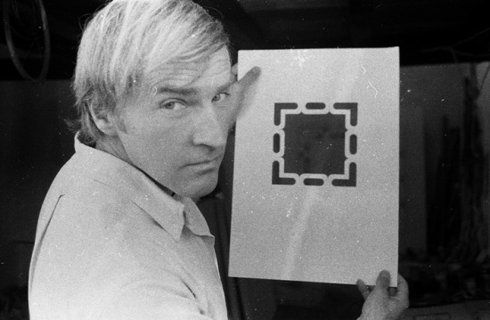
Don Kunkel al seu estudi, 1975. Fotografia: David van der Voort, CC BY 4.0
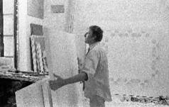
Don Kunkel al seu estudi, 1975. Fotografia: David van der Voort, CC BY 4.0
Obres
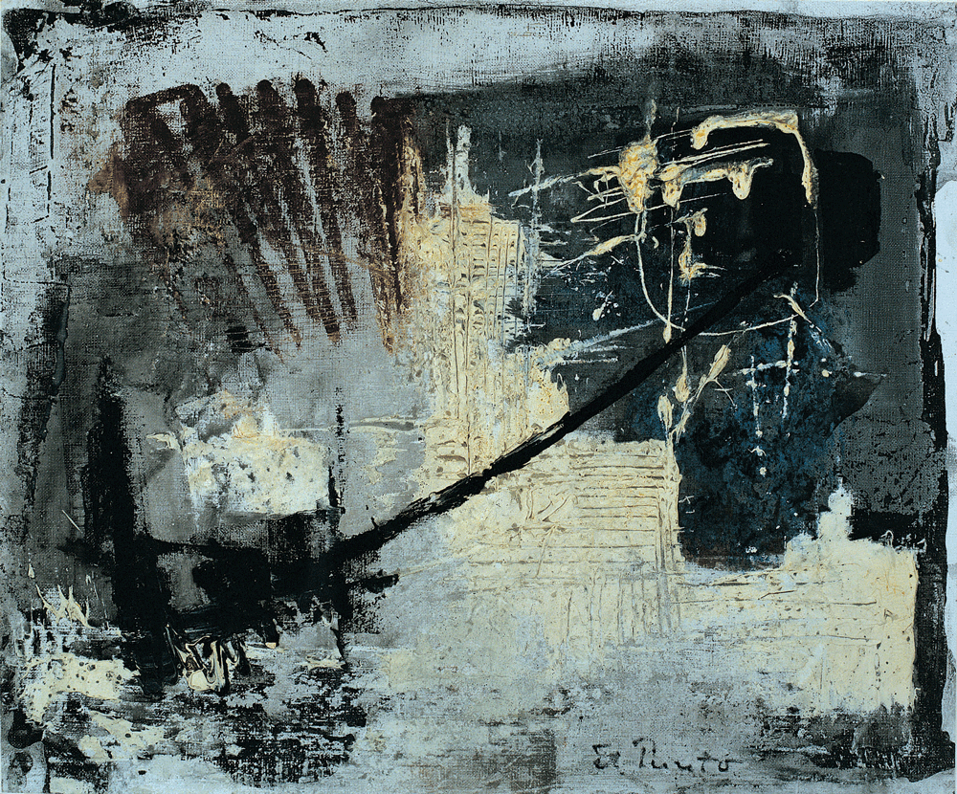
Frank el Punt
Sense títol
1960
Tècnica mixta damunt tela
39,3 x 47,4 cm
Es Baluard Museu d'Art Modern i Contemporani de Palma, donació Fundació d'Art Serra

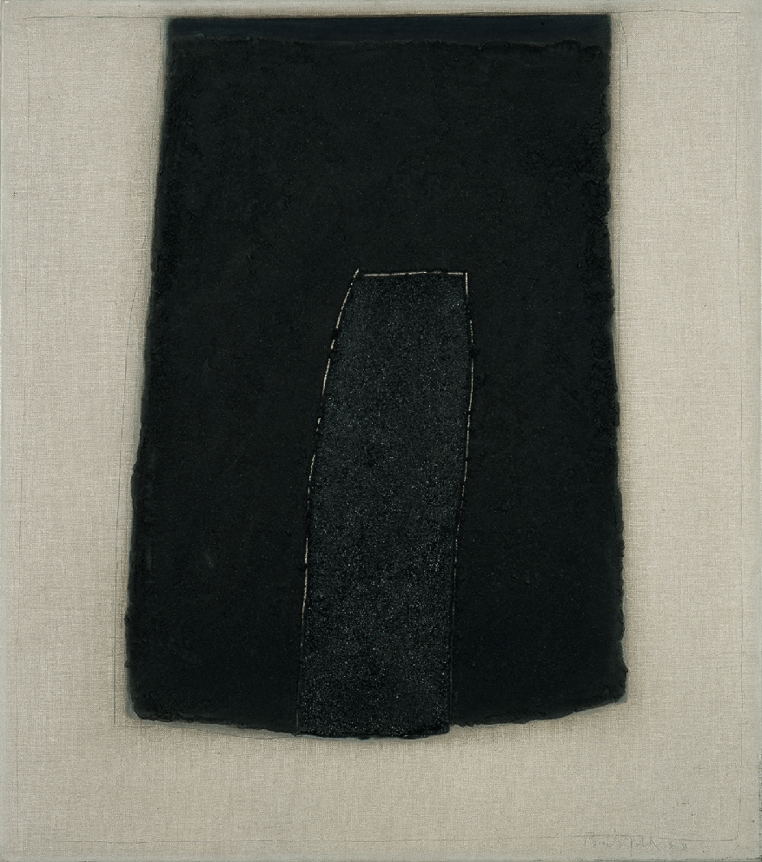

Erwin Bechtold
Bild Fläche in der Fläche
1990
Acrílic damunt tela muntat damunt taula
108 x 96 cm
Es Baluard Museu d'Art Modern i Contemporani de Palma, dipòsit Col·lecció Serra © de l'obra, Erwin Bechtold 2017
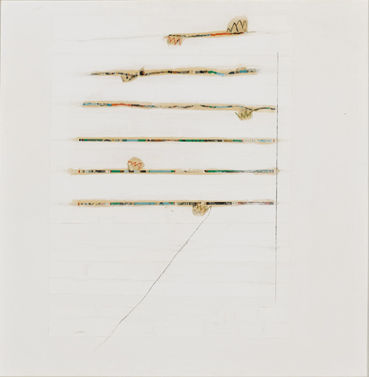
Rafael Tur Costa
Sense títol
1975
Collage damunt tela
80 x 80 cm
Es Baluard Museu d'Art Modern i Contemporani de Palma, dipòsit Col·lecció Serra
© de l'obra, Rafael Tur Costa, 2017

Es Baluard Museu d’Art Modern i Contemporani de Palma
Facebook: @esbaluard.museu /Twitter: @EsBaluard / Instagram: @esbaluardmuseu /
Vimeo: @EsBaluard / Youtube: @MuseuEsBaluard

Departament de Comunicació
Alejandro Alcolea. A/e: comunicacio@esbaluard.org / (34) 971 908 201
Es Baluard Museu d’Art Modern i Contemporani de Palma
Plaza Porta Santa Catalina 10. 07012 Palma Tel. +34 971 908 201
www.esbaluard.org

